Załącznik nr 5 do SWZ

Wieszak za drzwiowy bez górnej półki z pięcioma wieszakami
Głębokość 21,5 cm
Szerokość 70 cm
Wysokość 150 cm

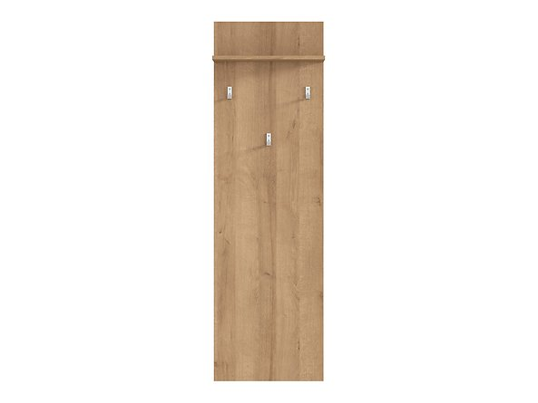

Korpusy z płyty wiórowej obustronnie laminowanej o klasie higieniczności E1 o grubości 18mm. Krawędzie widoczne oklejone obrzeżem PCV gr. 2mm, pozostałe zabezpieczone PCV gr. min. 0,5mm

